RESUMEN:

En la práctica que se relata en este informe, generamos ondas transversales estacionarias circularmente polarizadas de diferente longitud de onda y frecuencia constante.

Analizamos el comportamiento de las ondas y principalmente verificamos que λ ≈ $\sqrt{F}$ mediante los datos tomados directos e indirectamente en el transcurso del experimento, estos son λ, μ, v y f.

Para llevar a cabo esto usamos las definiciones:

De frecuencia: f = 1/T

Velocidad: v = λ/ T

La densidad lineal es: $μ= \frac{m}{L}$

Velocidad en términos de F y μ $v= \sqrt{\frac{F}{μ}}$

Y la longitud de onda de manera general donde n es el número de antinodos en la onda.

λn = 2L/n

Para este experimento se utilizo un maquina que genera una frecuencia constante y adherida a una cuerda, de uno y cuatro hilo respectivamente, y con la ayuda de un dinamómetro para aumentar o disminuir la tensión de la cuerda en cada caso se produjo que la cuerda forme ondas estacionarias de diferentes nodos y antinodos según la tensión que le poníamos.

El dinamómetro es una herramienta que sirve para medir las tensiones.

Y en la otra experiencia se cambió las cuerdas para tener diferente $μ y poder probar que$ λ ≈ $\sqrt{\frac{1}{μ}}$

Los resultados obtenidos fueron satisfactorios y suficientes para probar que λ ≈ $\sqrt{F}$ y que λ ≈ $\sqrt{\frac{1}{μ}}$

**OBJETIVOS**

* Generar ondas transversales estacionarias circularmente polarizadas de diferente longitud de onda y frecuencia constante.

## INTRODUCCIÓN

Una Onda Mecánica es toda perturbación a partir de un estado normal o de equilibrio que se propaga en un medio material, sin el transporte de materia.

Ejemplos de estas son: ondulaciones en las plantas a causa de una ráfaga de viento, ondas en el agua a causa de una perturbación, el sonido, ondas en una cuerda, ondas en la tierra provocadas por un temblor, ondas en un gas confinado, etc. Las ondas mecánicas viajan dentro, o sobre la superficie de un material con propiedades elásticas, es decir, debe existir algún mecanismo que tienda a restablecer el medio material a su estado de equilibrio.

**Las Ondas Mecánicas tienen varias características;**

1.-Se requiere energía para crear una onda, es decir crear la perturbación.

2.-Se propagan sin el trasporte de materia como ejemplo se muestran como las partículas de una cuerda solo suben y bajan, y la materia de un gas confinado al recibir un empuje sólo oscila.

3.-La onda transporta Ímpetu y Energía, basta observar que es posible que la onda haga oscilar cierta masa de la cuerda la cual estaba en reposo y alejada de la perturbación.

4.-Una onda se clasifica en: ***Transversal*** si la oscilación de las partículas es perpendicular a la velocidad de propagación como en el caso de la onda en la cuerda. ***La onda es Longitudinal*** si la oscilación de las partículas está en la misma dirección que la velocidad de propagación, tal como la onda en el gas confinado.

5.-La onda se propaga a una velocidad **v**, tiene una amplitud **A**, una longitud de onda **λ,** el tiempo que tarda la onda en recorrer una distancia de una longitud de onda **λ**, se denomina periodo **T**. Se define para una onda la frecuencia ***f*** como**:**

**f = 1/T**

Razonemos que la onda recorre una distancia **λ** en un tiempo de un periodo **T,** por lo que la velocidad de la onda se relaciona:

**v = λ/ T** ó bien  **v = *f* λ**

6.-La onda se propaga a una velocidad **v** y para describir el perfil de la onda debemos notar que depende de las condiciones del tiempo t y de la posición respecto a un sistema de referencia, por ejemplo x, según se muestra el diagrama. La función debe ser del estilo **y(x,t)=y(x-vt)** según las transformaciones Galileanas.

Dos o más ondas que actúan al mismo tiempo traslapándose en una región dada reciben el nombre de ondas superpuestas. La función de onda resultante está dada por el ***PRINCIPIO DE SUPERPOSICIÓN LINEAL:*** La función de onda total ***yT*** es la suma lineal de las funciones de onda ***y*** individuales, es decir,

***YT = Y1+ Y2+ Y3+...+ Yn.***

**Elementos de una Onda**

**Cresta**: La cresta es el punto más alto de dicha amplitud o punto máximo de saturación de la onda.

**Período** (desplazamiento horizontal): El periodo consiste en el tiempo de duración o intervalo de tiempo que este presenta entre dos crestas.

**Amplitud**: La amplitud es la distancia vertical entre una cresta y el punto medio de la onda. Nótese que pueden existir ondas cuya amplitud sea variable, es decir, crezca o decrezca con el paso del tiempo.

**Frecuencia**: Se entiende por frecuencia al número de veces que es repetida dicha vibración en otras palabras es una simple repetición de valores por un periodo de tiempo determinado.

**Valle**: Es el punto más bajo de una onda.

**Longitud** **de** **Onda**: Distancia que hay entre dos crestas consecutivas.

Una **Onda Estacionaria** es aquella que permanece fija, sin propagarse a través del medio. Este fenómeno puede darse, bien cuando el medio se mueve en sentido opuesto al de propagación de la onda, o bien puede aparece en un medio estático como resultado de la interferencia entre dos ondas que viajan en sentidos opuestos.

Si dibujamos la resultante de los dos movimientos en un mismo gráfico a diferentes tiempos, se obtiene la **figura 2**. Generalmente, la cuerda vibra tan rápidamente que el ojo solo percibe una figura en forma de husos separados por puntos que no vibran, los nodos.

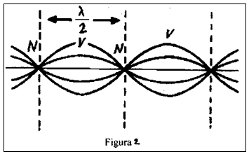

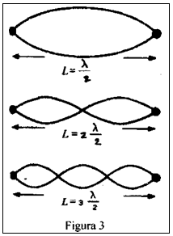En una onda progresiva la sinusoidal se desplaza; aquí la sinusoidal se deforma sin desplazarse, la energía no puede fluir más allá de los nodos puesto que permanecen en reposo. Por tanto, la energía es estacionaria o sea que en cada punto se reparte alternativamente en energía cinética y potencial elástica. Este tipo de movimiento se denomina ondas estacionarias.

Consideremos una cuerda fija por ambos extremos y un dispositivo externo que la hace vibrar. Un tren continuo de ondas se refleja en los extremos y se producen ondas estacionarias en la cuerda con dos nodos obligatorios en los extremos, y cualquier número de nodos entre ellos, ver **figura** **3**.

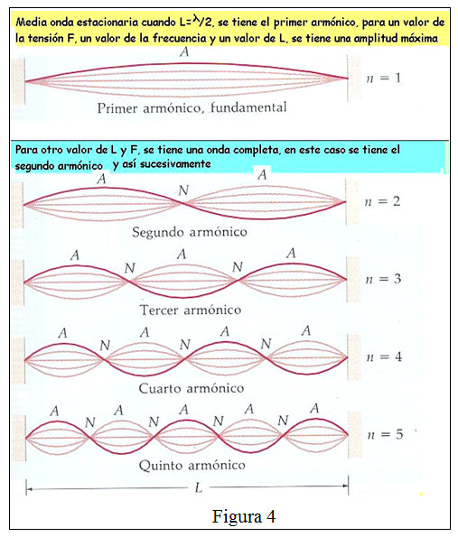La primera condición de resonancia ocurre cuando la distancia L entre los extremos fijos es media longitud de onda, es decir:

2λ=L

La situación física de este caso se muestra en la **figura 4** en la parte superior. Y la frecuencia fundamental o primera armónica es

f1=v/2L

Y la velocidad está dada por:

$$v= \sqrt{\frac{F}{μ}}$$

Donde F es la Tensión de la cuerda y $μ$ es la densidad lineal de la cuerda.

Generalizando: la longitud de onda y la frecuencia de la armónica enésima de una onda están dadas por:

λn = 2L/n y fn = nv/2L

**Ondas longitudinales:** es el movimiento de las partículas que transportan la onda que es paralelo a la dirección de propagación de la onda. Por ejemplo, un muelle que se comprime da lugar a una onda longitudinal.

**Ondas transversales:** son aquellas que se caracterizan porque las partículas del medio vibran perpendicularmente a la dirección de propagación de la onda.

**Nodos,** es cada uno de los puntos que permanecen fijos en un cuerpo vibrante. En una cuerda vibrante son siempre nodos los extremos, y puede haber varios nodos intermedios y antinodo es cada uno de los puntos de máxima amplitud de una onda estacionaria.

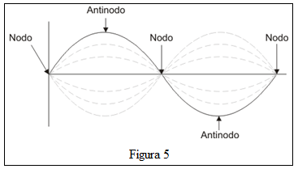

PROCEDIMIENTO EXPERIMENTAL

VERIFICACIÓN DE QUE **λ ≈ $\sqrt{F}$**

Una vez explicada las indicaciones de la profesora, se procedió a colocar una cuerda en el dispositivo generador de ondas, un dinamómetro en la parte superior del mismo y se tensó la cuerda a una Fuerza F.

Se calibró la Fuerza con una perilla hasta que nos dio como resultado una onda con 1 Antinodo y 2 Nodos; se anotó esta fuerza en la tabla de datos.

Se volvió a calibrar dicha Fuerza hasta que el resultado fueran 3Nodos y se anotó dicha fuerza.

Se repitió dicho procedimiento hasta tener 6 nodos.

Se trabajó con una cuerda de masa constante y no se la cambió.

Procedimos a calcular λ, μ, v y f.

Una vez llena dicha tabla se comprobó dicha relación λ ≈ $\sqrt{F}$

VERIFICACIÓN DE QUE **λ ≈ $\sqrt{\frac{1}{μ}}$**

Se colocó una cuerda 1 en el dispositivo a una fuerza F; donde F = 1,5.

Se midió dicho λ1.

Repetimos dicho experimento pero ahora se usó una cuerda de 3 hebras y luego una de 4 hebras.

Calculamos los valores de μ, v y f.

Una vez llena dicha tabla se comprobó dicha relación λ ≈ $\sqrt{\frac{1}{μ}}$

RESULTADOS

**CALCULO EN VERIFICACIÓN DE QUE λ ~ $\sqrt{F}$.**

**DENSIDAD LINEAL**

*m* = (0.400±0.050) g.

*L =* (0.585±0.005) m.

$μ= \frac{m}{L}$ $Δμ=\frac{Δm}{L}+ \frac{m}{L^{2}}ΔL$

$μ= \frac{0.40g}{0.585m}*\frac{1 kg}{1000g}$ $Δμ=\frac{0.050}{0.585}+ \frac{0.400}{{0.585}^{2}}0.005$

$μ=$ 0.684 *10-3 kg/m o.o9*10-3 kg/m

(0.68 ±0.09) *10-3 kg/m

**DETERMINAR $λ$ PARA CADA NODO**

${ λ}_{n}=\frac{2L}{n}$ ${Δλ}_{n}=\frac{2ΔL}{n}$

**2 NODOS**

$λ_{1}=2L$ $Δλ_{1}=2ΔL$

$λ_{1}=$ 2*0.485 $Δλ_{1}=$ 2*0.001

$λ_{1}=$ 0,970 m. $Δλ_{1}=$ 0.002 m.

$λ_{1}=$ (0,970 ±0.002) m

**3 NODOS**

${ λ}_{2}=L$ $Δλ_{2}=2ΔL$

${ λ}_{2}=$ 0.485 $Δλ_{2}=$ 2*0.001

${ λ}_{2}=$ 0.485 m. $Δλ_{2}=$ 0.002 m.

$λ_{2}=$ (0.485±0.002) m

**4 NODOS**

${ λ}_{3}=\frac{2L}{3}$ $Δλ_{3}=\frac{2∆L}{3}$

${ λ}_{3}=$ (2*0.485)/3 $Δλ_{3}=$ (2*0.001)/3

${ λ}_{3}=$ 0.323 m. $Δλ_{3}=$ 0.001 m.

$λ_{3}=$ (0. 323 ±0. 001) m

**5 NODOS**

$λ_{4}=\frac{2L}{4}$ $Δλ_{4}=\frac{2∆L}{4}$

$λ_{4}=$ (2*0.485)/4 $Δλ_{4}=$ (2*0.001)/4

$λ_{4}$ $=$ 0.242 m. $Δλ_{4}=$ 0.001 m.

$λ_{4}=$ (0. 242 ±0. 001) m

**6 NODOS**

$λ_{5}=\frac{2L}{5}$ $Δλ_{5}=\frac{2∆L}{5}$

$λ_{5}=$ (2*0.485)/5 $Δλ_{5}=$ (2*0.001)/5

$λ_{5}=$ 0.195 m. $Δλ_{5}=$ 0.001 m.

$λ_{5}=$ (0. 195 ±0. 001) m

**VELOCIDAD**

**V= $\sqrt{\frac{F}{μ}}$ Δv= $\frac{1}{2}\frac{\frac{ΔF}{μ}+\frac{F}{μ^{2}}Δμ}{v}$**

**FUERZA 1**

V1 = ΔV1 =

V1 = ΔV1=

V1 =46.82 m/s ΔV1 = 0.32 m/s

(46.82 ±0.32) m/s

**FUERZA 2**

V2= ΔV2=

V2= ΔV2=

V2=25.64 m/s ΔV2= 0.33 m/s

(46.82 ±0.33) m/s

**FUERZA 3**

V3= ΔV3=

V3= ΔV3=

V3=17.10 m/s ΔV3= 0.34 m/s

(17.10±0.34) m/s

**FUERZA 4**

V4= ΔV4=

V4= ΔV4=

V4=13.78 m/s ΔV4= 0.35 m/s

(13.78 ±0.35) m/s

**FUERZA 5**

V5= ΔV5=

V5= ΔV5=

V5=12.09 m/s ΔV5= 0.36 m/s

(12.09±0.36) m/s

**FRECUENCIAS:**

$f = \frac{v}{λ}$ $Δf=\frac{Δv}{λ}+\frac{v}{λ^{2}}Δλ$

**FRECUENCIA 1**

$f = \frac{v}{λ}$ $Δf=\frac{Δv}{λ}+\frac{v}{λ^{2}}Δλ$

$f = \frac{46.82}{0.970}$ $Δf=\frac{0.32}{0.970}+\frac{46.82}{{0.970}^{2}}0.002$

$f =$ 48.27 Hz $Δf=$ 0.42 Hz

$f_{1}=$ (48.27±0.42) Hz

**FRECUENCIA 2**

$f = \frac{v}{λ}$ $Δf=\frac{Δv}{λ}+\frac{v}{λ^{2}}Δλ$

$f = \frac{25.64}{0.485}$ $Δf=\frac{0.33}{0.485}+\frac{25.64}{{0.485}^{2}}0.002$

$f =$ 52.88 Hz $Δf=$ 0.89 Hz

$f_{2}=$ (52.88±0.89) Hz

**FRECUENCIA 3**

$f = \frac{v}{λ}$ $Δf=\frac{Δv}{λ}+\frac{v}{λ^{2}}Δλ$

$f = \frac{17.10}{0.323}$ $Δf=\frac{0.34}{0.323}+\frac{17.10}{{0.323}^{2}}0.001$

$f =$ 53.01 Hz $Δf=$ 1.21 Hz

$f_{3}=$ (53.01±1.21) Hz

**FRECUENCIA 4**

$f = \frac{v}{λ}$ $Δf=\frac{Δv}{λ}+\frac{v}{λ^{2}}Δλ$

$f = \frac{13.78}{0.243}$ $Δf=\frac{0.35}{0.243}+\frac{13.78}{{0.243}^{2}}0.001$

$f =$ 56.96 Hz $Δf=$ 1.67 Hz

$f_{4}=$ (56.96±1.67) Hz

**FRECUENCIA 5**

$f = \frac{v}{λ}$ $Δf=\frac{Δv}{λ}+\frac{v}{λ^{2}}Δλ$

$f = \frac{12.09}{0.194}$ $Δf=\frac{0.36}{0.194}+\frac{12.09}{{0.194}^{2}}0.001$

$f =$ 62.33 Hz $Δf=$ 1.90 Hz

$f_{5}=$ (62.33±1.90) Hz

**VERIFICACIÓN DE QUE λ ≈ $\sqrt{\frac{1}{μ}}$**

$F= (1.50±0.05)$ N

**CUERDA 1**

Masa: (0,40 ± 0,05)*10-3 kg.

Longitud total: (0.536 ± 0,005) m.

7.46 *10-4 kg/m = 1.00*10-4 kg/m

(7.46 ±1.00) *10-4 kg/m

**Cuerda 2**

Masa: (1.20 ± 0,05)*10-3 kg.

Longitud total: (0.487 ± 0,005) m.

2.46 *10-4 kg/m = 0.15*10-4 kg/m

(2.46 ±0.15) *10-4 kg/m

**Cuerda 3**

Masa: (1.60 ± 0,05)*10-3 kg.

Longitud total: (0.651 ± 0,005) m.

2.45 *10-4 kg/m = 0.25*10-4 kg/m

(2.45 ±0.25) *10-4 kg/m

**DETERMINE LA VELOCIDAD PARA CADA CUERDA**

$v =\sqrt{\frac{F}{u}}$**Δv= $\frac{1}{2}\frac{\frac{ΔF}{μ}+\frac{F}{μ^{2}}Δμ}{v}$**

**VELOCIDAD 1**

$v =\sqrt{\frac{F}{u}}$ Δv= $\frac{1}{2}\frac{\frac{ΔF}{μ}+\frac{F}{μ^{2}}Δμ}{v}$

$v =\sqrt{\frac{1,50}{7.46 *10-4 }}$ Δv= $\frac{1}{2}\frac{\frac{0.05}{9,33{×10}^{-5}}+\frac{1.50}{{9,33{×10}^{-5}}^{2}}0.93*{10}^{-5}}{46.8}$

V= 46.83 m/s ΔV= 0.79m/s

$V_{1}=$ (46.83 ±0.79) m/s

**VELOCIDAD 2**

$v =\sqrt{\frac{F}{u}}$ Δv= $\frac{1}{2}\frac{\frac{ΔF}{μ}+\frac{F}{μ^{2}}Δμ}{v}$

$v =\sqrt{\frac{1.50}{2.46 *10-4 }}$ Δv= $\frac{1}{2}\frac{\frac{0.05}{1.55{×10}^{-4}}+\frac{1.50}{{1.55{×10}^{-4}}^{2}}0.15*{10}^{-4}}{24.71}$

V= 24.71 m/s ΔV= 0.81 m/s

$V_{2}=$ (24.71±0.81) m/s

**VELOCIDAD 3**

$v =\sqrt{\frac{F}{u}}$ Δv= $\frac{1}{2}\frac{\frac{ΔF}{μ}+\frac{F}{μ^{2}}Δμ}{v}$

$v =\sqrt{\frac{1.50}{2.45 *10-4}}$ Δv= $\frac{1}{2}\frac{\frac{0.05}{2,24{×10}^{-3}}+\frac{1.50}{{2,24{×10}^{-3}}^{2}}0.25*{10}^{-3}}{24.42}$

V= 24.42 m/s ΔV= 0.79 m/s

$V_{3}=$ (24.42±0.79) m/s

**DETERMINAR LA FRECUENCIA:**

$f = \frac{v}{λ}$ $Δf=\frac{Δv}{λ}+\frac{v}{λ^{2}}Δλ$

**FRECUENCIA 1**

$f = \frac{v}{λ}$ $Δf=\frac{Δv}{λ}+\frac{v}{λ^{2}}Δλ$

$f = \frac{46.83 }{0,970}$ $Δf=\frac{0.79}{0,954}+\frac{46.83}{{0,954}^{2}}o.oo1$

$f = 48.27$ Hz $Δf=$ 0.88 Hz

$f_{1}=$ (48.27±0.88) Hz

**FRECUENCIA 2**

$f = \frac{v}{λ}$ $Δf=\frac{Δv}{λ}+\frac{v}{λ^{2}}Δλ$

$f = \frac{24.71}{0,488}$ $Δf=\frac{0.81}{0,488}+\frac{24.71}{{0,488}^{2}}o.oo1$

$f = 50.04$ Hz $Δf=$ 0.90 Hz

$f_{2}=$ (50.04±0.90) Hz

**FRECUENCIA 3**

$f = \frac{v}{λ}$ $Δf=\frac{Δv}{λ}+\frac{v}{λ^{2}}Δλ$

$f = \frac{24.42}{0,488}$ $Δf=\frac{0.79}{0,488}+\frac{24.42}{{00,488}^{2}}o.oo1$

$f = 51.18$ Hz $Δf=$ 0.96 Hz

$f_{3}=$ (51.18±0.96) Hz

**TABLAS Y GRÁFICOS:**

**B1) Complete la tabla de datos mostrada:**

|  |  |  |  |  |  |
| --- | --- | --- | --- | --- | --- |
| N° Nodos | 2 | 3 | 4 | 5 | 6 |
| $λ$ (m) | 0.970±0.002 | 0.485±0.002 | 0.323±0.001 | 0.243±0.001 | 0.194±0.001 |
| F(N) | 1.50±0.02 | 0.45±0.02 | 0.20±0.02 | 0.13±0.02 | 0.10±0.02 |
| V(m/s) | 46.82±0.32 | 25.65±0.33 | 17.10±0.34 | 13.79±0.35 | 12.09±0.36 |
| f(Hz) | 48.27±0.42 | 52.88±0.74 | 52.94±1.11 | 56.96±1.47 | 62.32±1.79 |
| V= $λf$ | 46.82±0.32 | 25.65±0.33 | 17.10±0.34 | 13.79±0.35 | 12.09±0.36 |

**C1) Complete la tabla de datos mostrada:**

|  |  |  |  |
| --- | --- | --- | --- |
| N° cuerdas | 1 | 2 | 3 |
| $λ$ (m) | 0,970±0.001 | 0,488±0.001 | 0,488±0.001 |
| $μ$ (kg/m) | (7.46 ±1.00) *10-4 | (2.46 ±0.15) *10-4 | (2.45 ±0.25) *10-4 |
| F(N) | 1,50±0.02 | 1,50±0.02 | 1,50±0.02 |
| V(m/s) | 46,83±0.79 | 24.71±0.81 | 21.72±0.79 |
| f(Hz) | 48.27±0.88 | 50.04±0.90 | 51.18±0.96 |
| V= $λf$ | 46,83±0.79 | 24.71±0.81 | 21.72±0.79 |

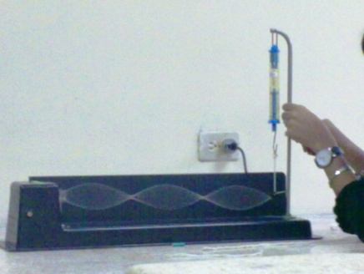

Ft. 1.- La Fotografía ilustra los momentos en que se producía una onda estacionaria de 4 nodos.

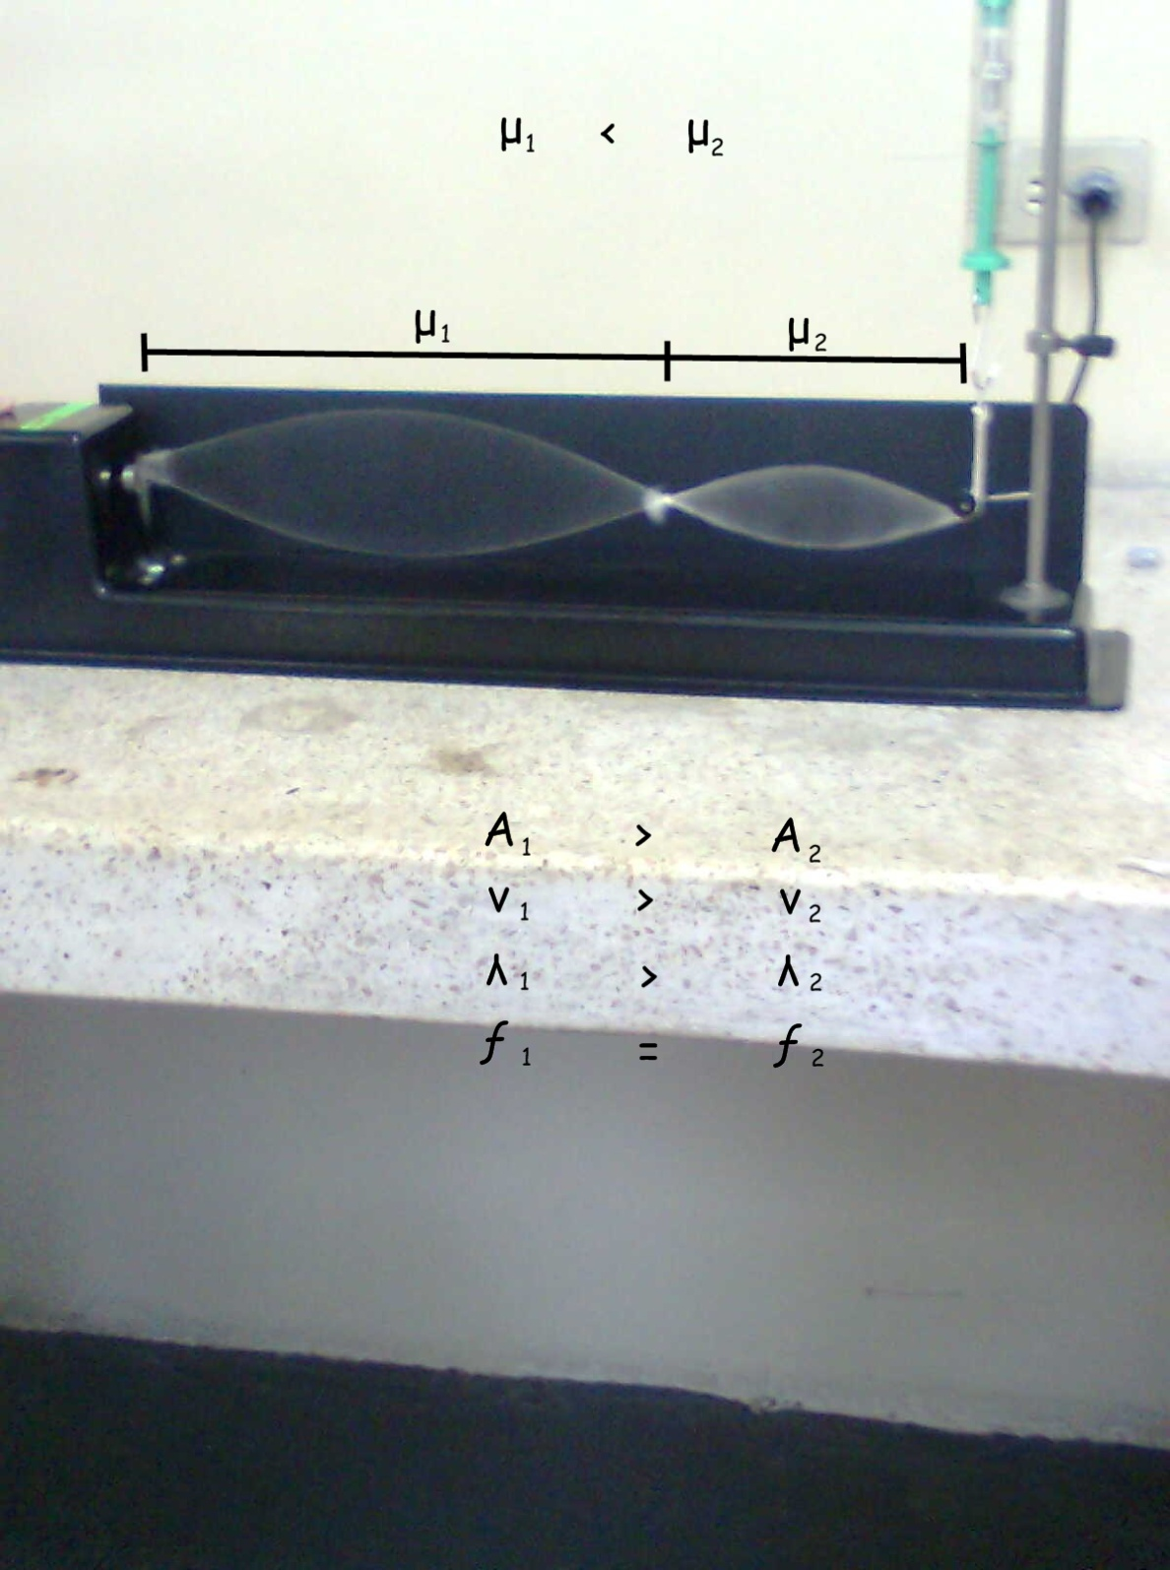

Ft. 2.- La Fotografía ilustra a una cuerda de diferente densidad lineal, servirá para el análisis del literal a.

DISCUSION

**Tabla de datos:** Los datos de la práctica fueron escogidos cuidadosamente con la ayuda de cada miembro del equipo, además los instrumenta de la practico fueron sencillo de utilizar

**Cálculos:** Aplicamos la formula que nos dan para calcular la velocidad de una onda, su frecuencia, su densidad lineal, etc. Y con la ayuda de un programa como Microsoft Excel ingrese los datos para que se obtenga automáticamente los resultados para minimizar los errores.

**Tabla de resultados:** Una vez con todos los cálculos realizados junto con el cálculo de sus errores procedimos a completar la tabla. Y esta a su vez nos da una mayor visualización de cómo es el comportamiento de la onda cuando se cambia una de sus variables dependientes.

**Observación:** La práctica se trato mayormente de la observación, nos dimos cuenta que al disminuir la tensión de la cuerda generaba menos antinodos , también al cambiar la cuerda un hilo a cuatro hilo necesitamos más fuerza para generar un antinodo que al poner la cuerda de un hilo, esto se puede decir que se produjo tal fenómeno porque la velocidad de propagación de las dos cuerdas son iguales cuando las cantidades de antinodos son las mismas, entonces si la densidad lineal aumentaba había que aumentar la fuerza para se mantenga la mismo velocidad de propagación.

ANALISIS

1. **¿Qué sucede con la velocidad, longitud de onda y frecuencia de una onda cuando se refracta entre la frontera de dos cuerdas de diferente densidad lineal?**

A mayor densidad, menor longitud de onda y menor velocidad de propagación y viceversa.

1. **¿Qué cantidad física varió usted en cada experimento? ¿Qué cantidad física fue el resultado de esa variación?**

Lo que se varió en el experimento fue la tensión con el dinamómetro y  y como resultado se obtuvo la longitud de onda y la velocidad con que se propaga.

1. **¿Esta actividad de laboratorio sustenta la regla que dice que la velocidad de una onda en un medio determinado es constante?**

Si, ya que debe ser la misma y si es la misma la velocidad también es lo mismo.

1. **La ecuación $v=λf$, es diferente de la ecuación para la velocidad que utilizó donde ? Explique.**

Esto ocurre debido a que el desplazamiento de la onda es la longitud de onda y su tiempo es el periodo **T**  en este caso el peso del periodo es inverso a la frecuencia **f**  y con esto se obtiene 

1. **Una onda de 3.5 m de longitud de onda tiene una velocidad de 217 m/s. fa| b frecuencia y (b) el periodo de esta onda.**

    

CONCLUSIÓN

En base al desarrollo de la práctica y al resultado de la misma, podemos concluir lo siguiente:

* Se generó ondas transversales estacionarias circularmente polarizadas de diferente longitud de onda y frecuencia constante.
* Se observo el comportamiento de las ondas a diferentes tensiones.
* Se verificó que **λ ≈ $\sqrt{F}$** por medio de los resultados obtenidos en la tabla b1.
* Se verificó que **λ ≈ $\sqrt{\frac{1}{μ}}$** por medio de los resultados obtenidos en la tabla c1.
* También se concluye que a mayor densidad lineal de la cuerda, menor longitud de onda y menor velocidad de propagación y a menor densidad lineal de la cuerda mayor longitud de onda y mayor velocidad.
* Se llego a la conclusión que $v=λf$ **y **son las mismas velocidades solo que en diferentes términos.

REFERENCIAS BIBLIOGRAFICAS

* Guía de Laboratorio de Física B, ICF - ESPOL. Revisión II
* http://es.wikipedia.org/wiki/Onda_longitudinal
* http://www.sc.ehu.es/sbweb/fisica/ondas/transversal/transversal.html